**Простейшие TCP-клиент и эхо-сервер**

**Цель работы**

Познакомиться с приемами работы с сетевыми сокетами в языке программирования Python.

**Задания для выполнения**

1. Создать простой TCP-сервер, который принимает от клиента строку (порциями по 1 КБ) и возвращает ее. (Эхо-сервер).
2. Сервер должен выводить в консоль служебные сообщения (с пояснениями) при наступлении любых событий:
   1. Запуск сервера;
   2. Начало прослушивания порта;
   3. Подключение клиента;
   4. Прием данных от клиента;
   5. Отправка данных клиенту;
   6. Отключение клиента;
   7. Остановка сервера.
3. Напишите простой TCP-клиент, который устанавливает соединение с сервером, считывает строку со стандартного ввода и посылает его серверу.
4. Клиент должен выводить в консоль служебные сообщения (с пояснениями) при наступлении любых событий:
   1. Соединение с сервером;
   2. Разрыв соединения с сервером;
   3. Отправка данных серверу;
   4. Прием данных от сервера. ( Задания выполнены в рамках дисциплины Операционные системы)

**Задания для самостоятельного выполнения**

1. Модифицируйте код сервера таким образом, чтобы при разрыве соединения клиентом он продолжал слушать данный порт и, таким образом, был доступен для повторного подключения.

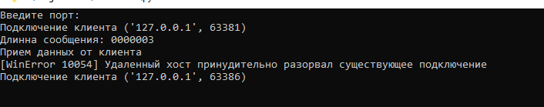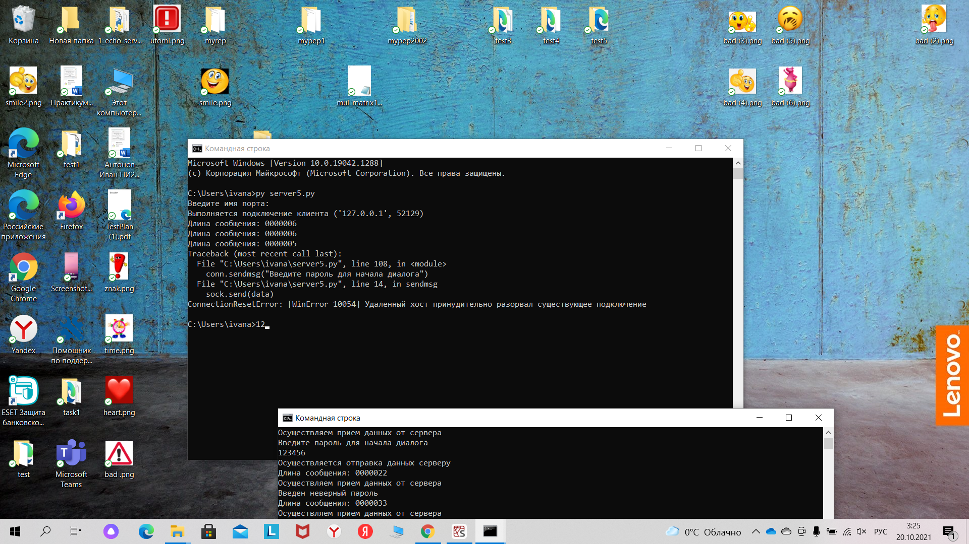

1. Модифицируйте код клиента и сервера таким образом, чтобы номер порта и имя хоста (для клиента) они спрашивали у пользователя. Реализовать безопасный ввод данных и значения по умолчанию.

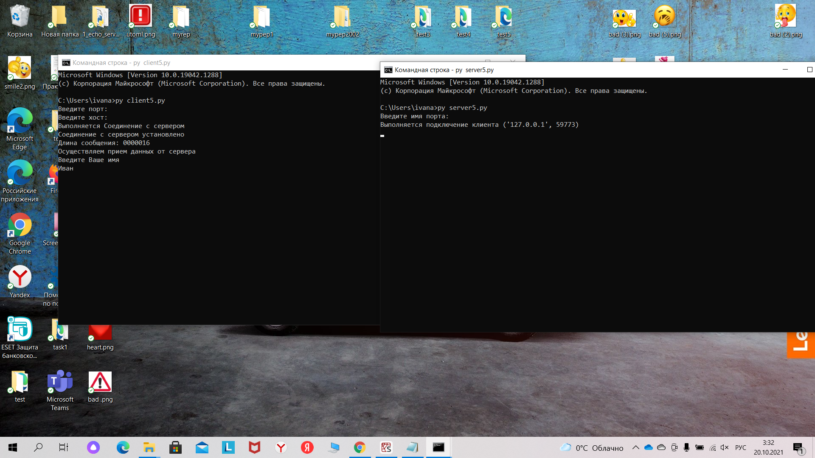



1. Модифицировать код сервера таким образом, чтобы все служебные сообщения выводились не в консоль, а в специальный лог-файл.

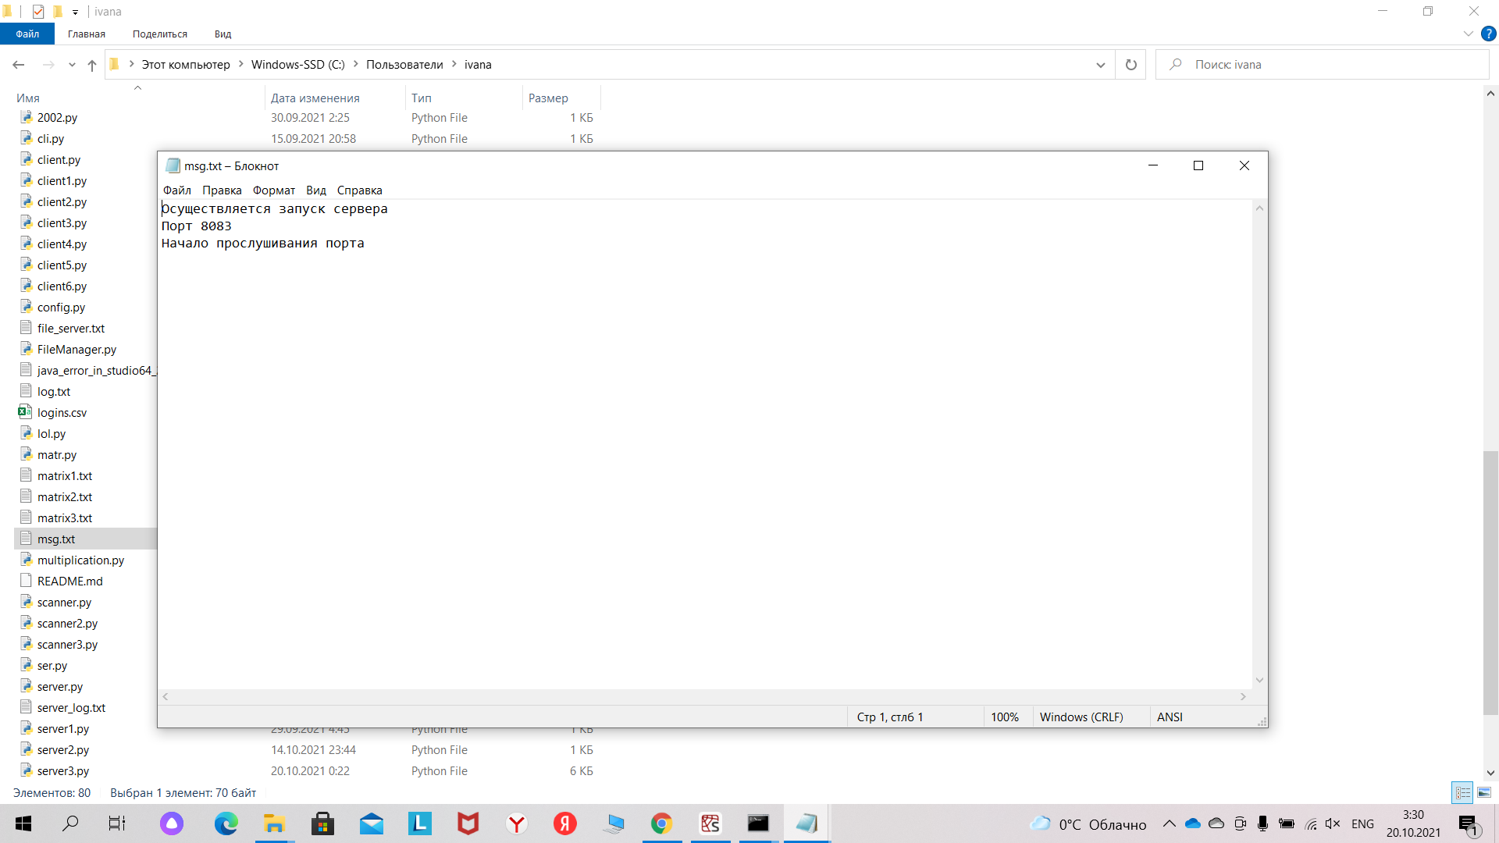

1. Модифицируйте код сервера таким образом, чтобы он автоматически изменял номер порта, если он уже занят. Сервер должен выводить в консоль номер порта, который он слушает.

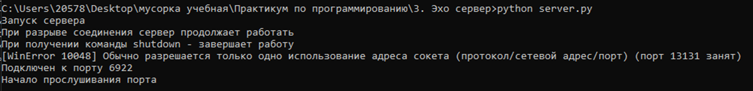

1. Реализовать сервер идентификации. Сервер должен принимать соединения от клиента и проверять, известен ли ему уже этот клиент (по IP-адресу). Если известен, то поприветствовать его по имени. Если неизвестен, то запросить у пользователя имя и записать его в файл. Файл хранить в произвольном формате.
2. Реализовать сервер аутентификации. Похоже на предыдущее задание, но вместе с именем пользователя сервер отслеживает и проверяет пароли. Дополнительные баллы за безопасное хранение паролей. Дополнительные баллы за поддержание сессии на основе токена наподобие cookies

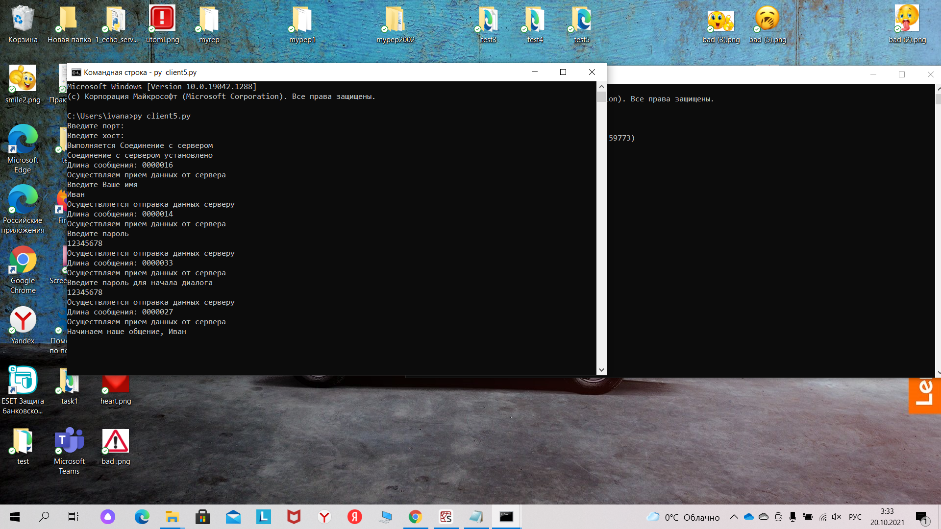

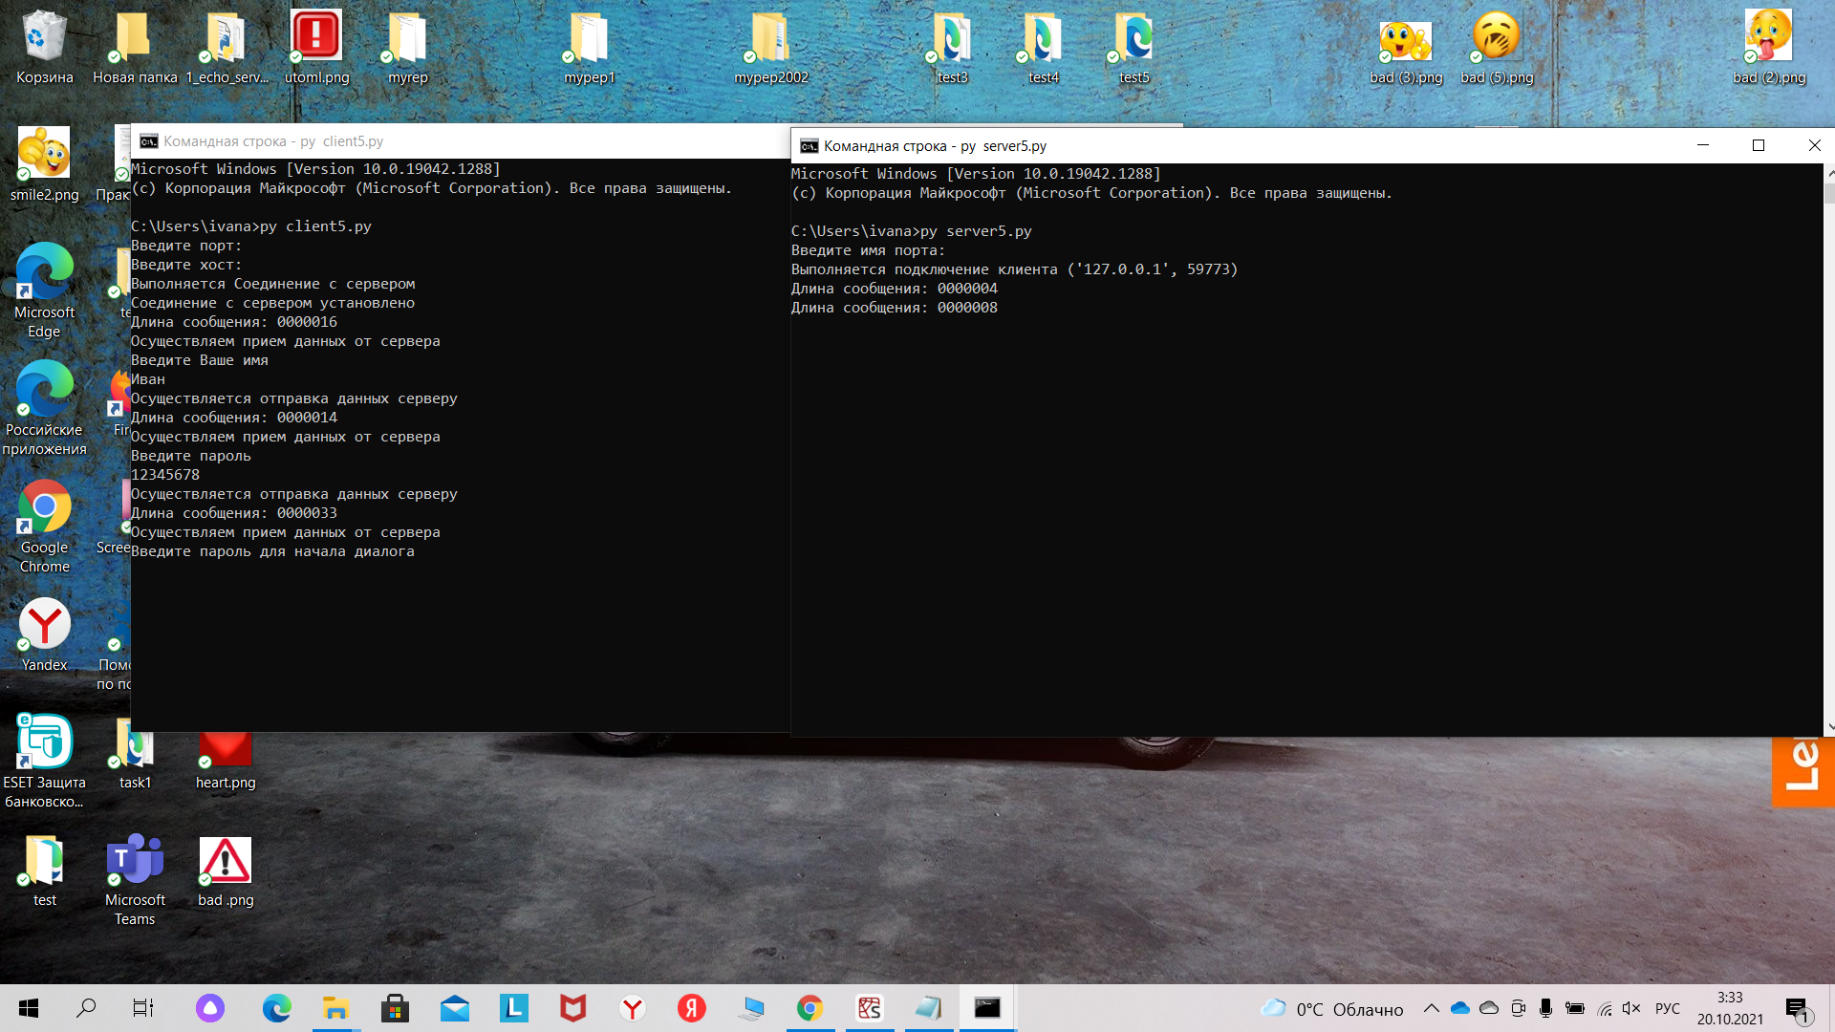

Данные храним в csv файле

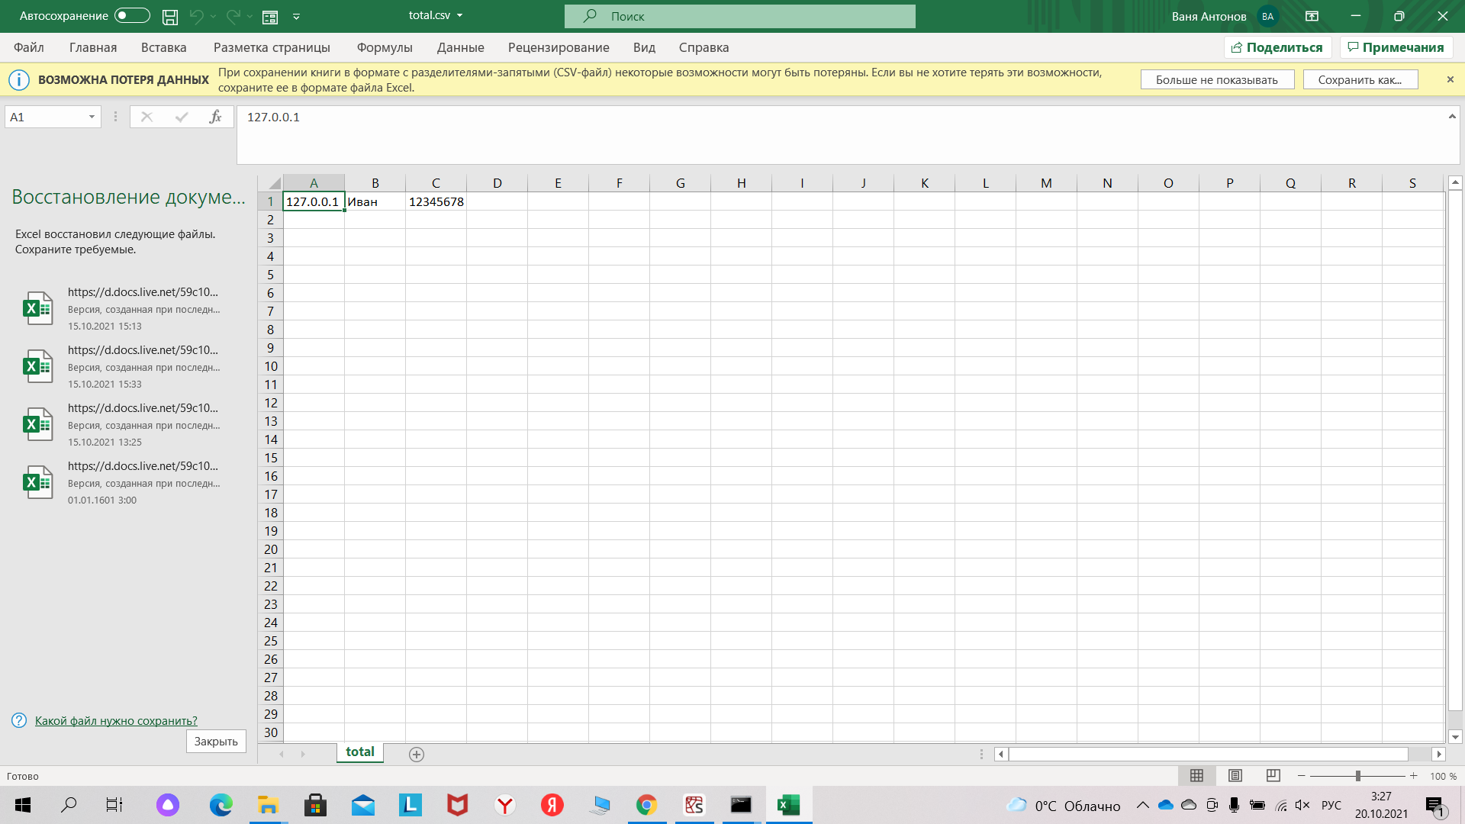

1. Напишите вспомогательные функции, которые реализуют отправку и принятие текстовых сообщений в сокет. Функция отправки должна дополнять сообщение заголовком фиксированной длины, в котором содержится информация о длине сообщения. Функция принятия должна читать сообщение с учетом заголовка. В дополнении реализуйте преобразование строки в байтовый массив и обратно в этих же функциях. Дополнително оценивается, если эти функции будут реализованы как унаследованное расширение класса socket библиотеки socket.

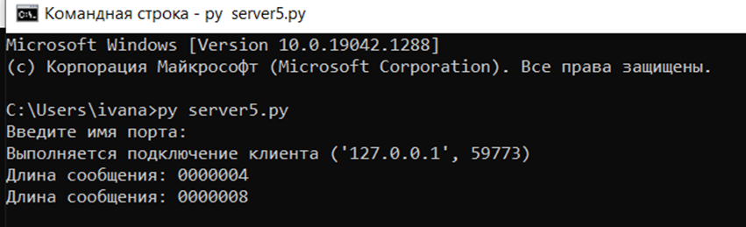

1. Дополните код клиента и сервера таким образом, чтобы они могли посылать друг другу множественные сообщения один в ответ на другое.

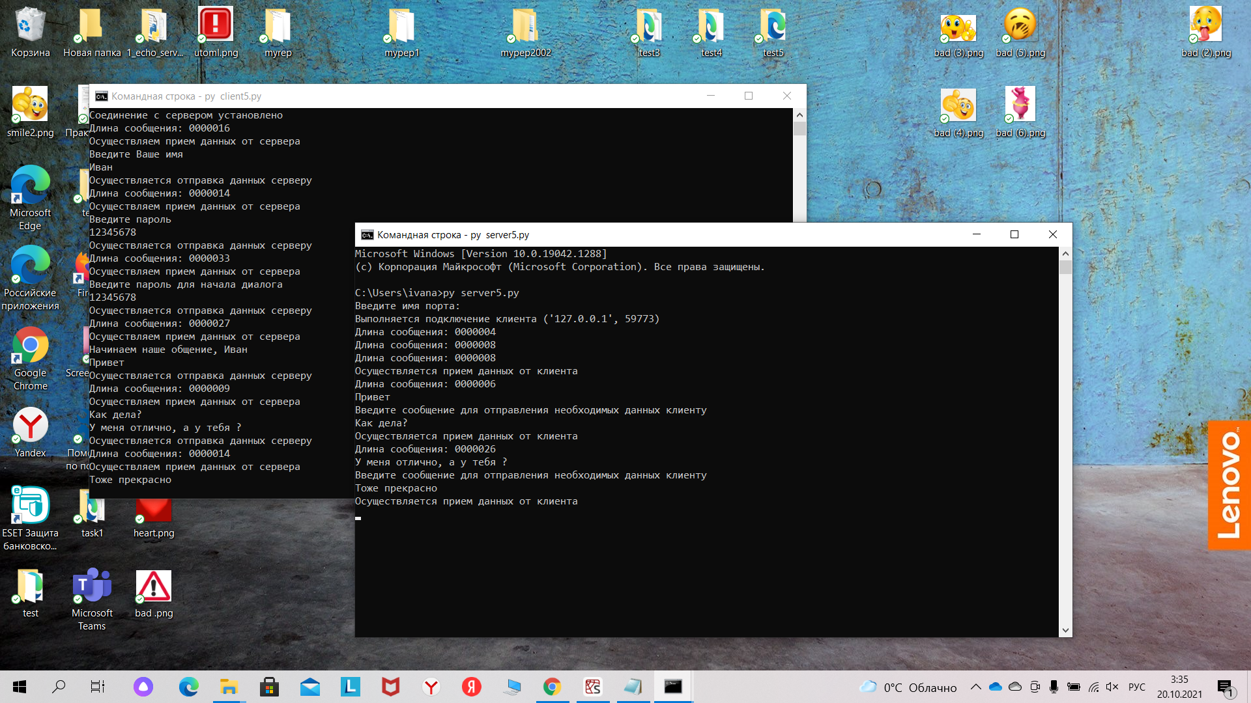

**Весь код**

**Сервер**

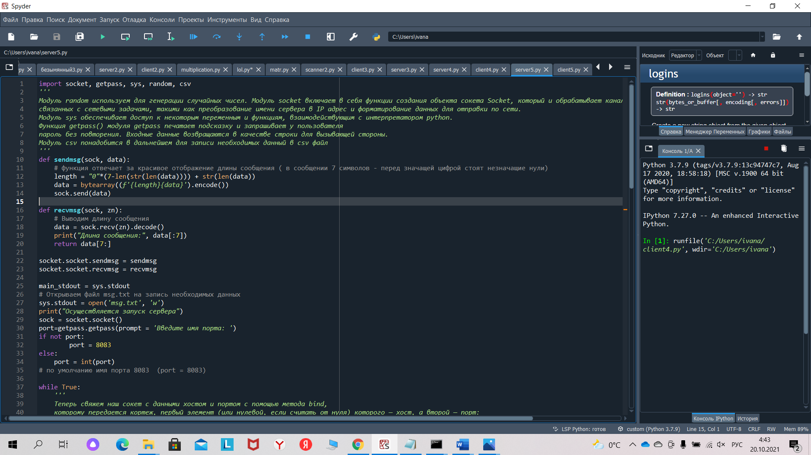

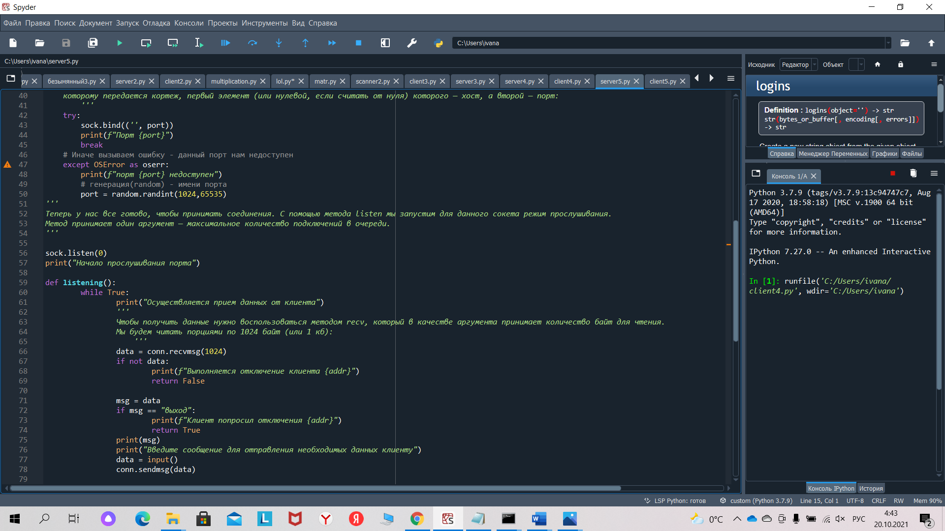

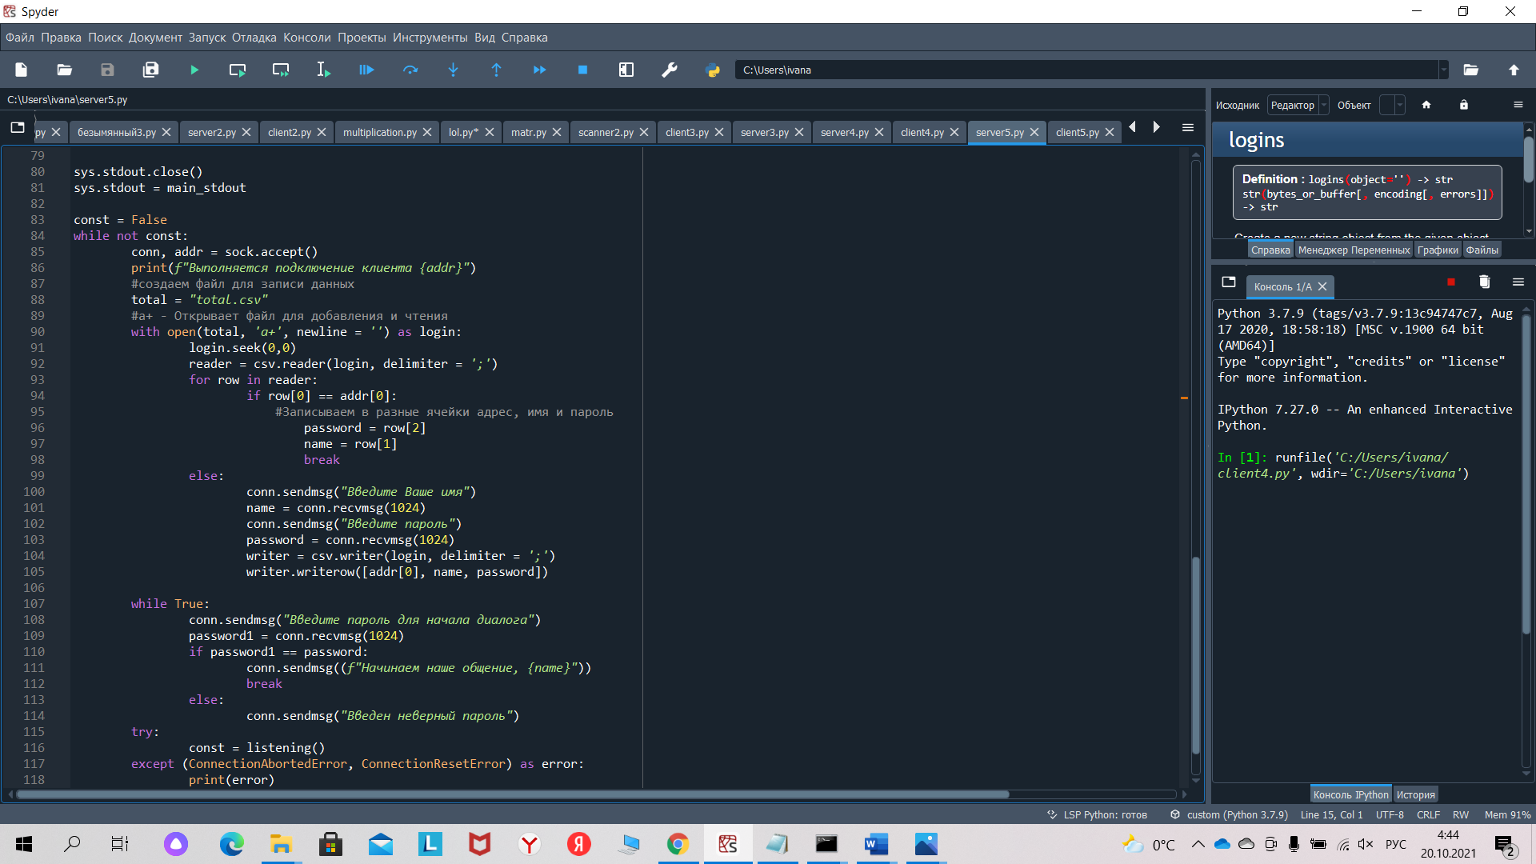

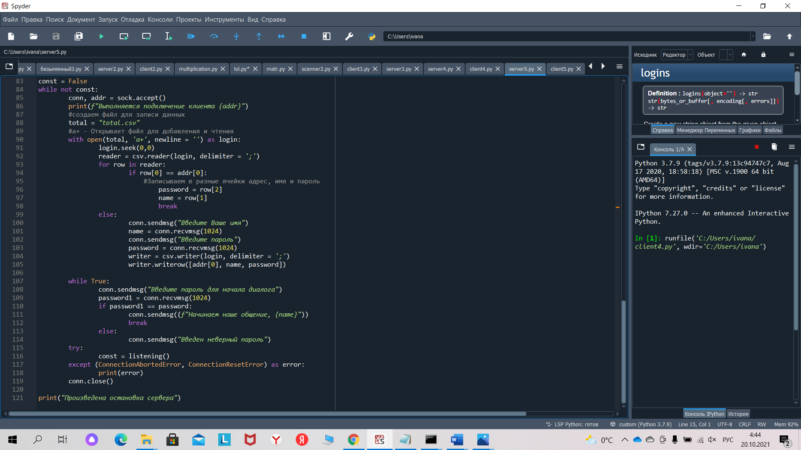

**Клиент**

